 | МИНОБРНАУКИ РОССИИ  федеральное государственное бюджетное образовательное учреждение  высшего образования  «Санкт-Петербургский государственный морской технический университет» (СПбГМТУ)
_______________________________________________________________

Факультет цифровых промышленных технологий
Направление подготовки 09.03.01
"Интеллектуальные технологии киберфизических систем"

Лабораторная работа №7
Вариант №15

Студент 2 курса группы 20221
Очного отделения
Руденко Вячеслав Сергеевич
Проверил:
Преподаватель CПбГМТУ
Кайнова Татьяна Денисовна

Санкт-Петербург
2025

СОДЕРЖАНИЕ
ОБЩАЯ ЧАСТЬ 3
- 1.1 Цель работы 3
- 1.2 Формулировка задачи 3
ХОД РАБОТЫ 4
ЗАКЛЮЧЕНИЕ 5
Приложение А 7

ОБЩАЯ ЧАСТЬ

1.1 Цель работы
Цель данной лабораторной работы — изучение методов классификации изображений с использованием сверточных нейронных сетей (CNN). Работа направлена на понимание структуры и работы сверточных слоев, полносвязных слоев и механизмов регуляризации. В ходе работы необходимо сравнить различные архитектуры CNN и проанализировать их влияние на точность классификации.

1.2 Формулировка задачи
В рамках работы требуется:
- Построить сверточную нейронную сеть с топологией, аналогичной рассмотренной в лекциях. Она должна включать два сверточных слоя и один полносвязный слой.
- Реализовать и протестировать несколько конфигураций сети, используя различные параметры (размер ядер, шаг свертки, количество каналов, регуляризацию и функции активации).
- Обучить модели на наборе данных CIFAR-10 и провести анализ их производительности.
- Построить графики ошибок обучения и тестирования для разных конфигураций.
- Сравнить полученные результаты, выделить преимущества и недостатки каждой конфигурации, а также сформулировать выводы.

ХОД РАБОТЫ

2.1 Загрузка и предобработка данных
В начале кода загружается набор данных CIFAR-10 с помощью keras.datasets.cifar10.load_data().
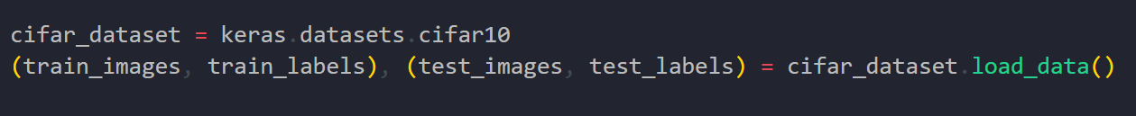
Рисунок 1 – Загрузка данных
Загрузка данных изображена на рисунке 1. Этот датасет состоит из 60 000 цветных изображений размером 32x32 пикселя, распределенных по 10 классам.
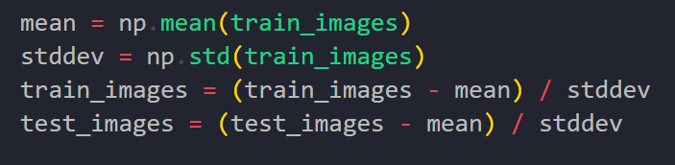
Рисунок 2 – Нормализация данных
После загрузки выполняется стандартизация входных данных. Как это происходит, показано на рисунке 2. Среднее и стандартное отклонение вычисляются по тренировочному набору, затем все изображения нормализуются.
Цель нормализации — уменьшить влияние больших числовых значений на процесс обучения нейросети.
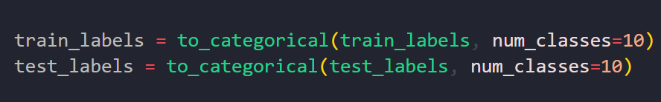
Рисунок 3 – One-hot encoding меток
Затем метки классов преобразуются в one-hot encoding, что необходимо для корректной работы алгоритма кросс-энтропии при многоклассовой классификации.

Определение конфигураций нейросетей
Для эксперимента создается шесть различных конфигураций нейросетей. Все они представляют собой сверточные нейросети с различными архитектурными особенностями.
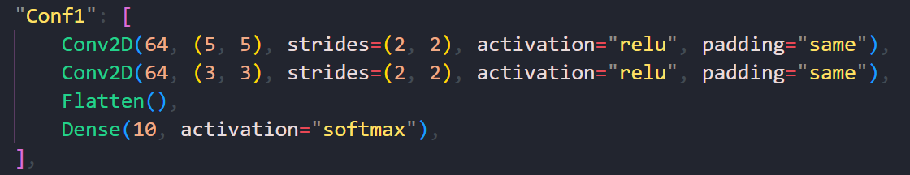
Рисунок 4 – Конфигурация 1 (Conf1)
Конфигурация 1 изображена на рисунке 4. Модель состоит из двух последовательных сверточных слоев, каждый из которых содержит 64 канала. Первый слой использует ядро размером 5x5, а второй — 3x3. Оба слоя применяют шаг свертки (2,2), что позволяет эффективно уменьшать пространственные размеры входного изображения, сохраняя при этом ключевые признаки. В качестве функции активации используется ReLU, которая помогает нейросети избегать проблемы затухающих градиентов и ускоряет процесс обучения. После сверточных слоев используется полносвязный слой из 10 нейронов с активацией softmax, который отвечает за классификацию изображения по 10 классам.
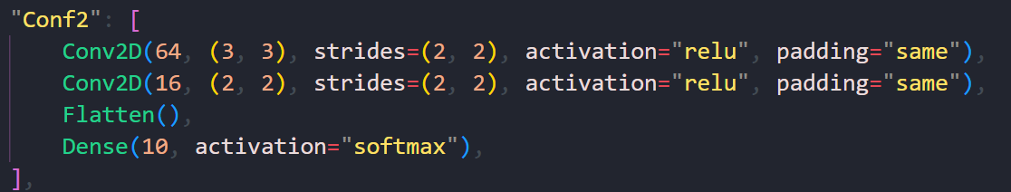
Рисунок 5 – Конфигурация 2 (Conf2)
В данной конфигурации первый сверточный слой теперь использует ядро размером 3x3 вместо 5x5, что позволяет лучше выделять особенности изображения. Уменьшение размера ядра снижает количество параметров и повышает детализацию обработки. Второй сверточный слой изменяется относительно конфигурации 1: количество фильтров уменьшилось с 64 до 16, а размер ядра стал 2x2. В итоге, модель становится менее сложной, что потенциально может снизить точность классификации, но ускорить время обучения.

ЗАКЛЮЧЕНИЕ

СПИСОК ИСПОЛЬЗУЕМЫХ ИСТОЧНИКОВ
- ГОСТ Р 7.0.97-2016. Национальный стандарт Российской Федерации. Система стандартов по информации, библиотечному и издательскому делу. Организационно-распорядительная документация. Требования к оформлению документов: утвержден и введен в действие Приказом Федерального агентства по техническому регулированию и метрологии от 14.05.2018 N 244-ст: Дата введения 2018-07-01. - URL: https://docs.cntd.ru/document/1200159234 (дата обращения: 02.10.2024). - Текст: электронный.

Приложение А
Листинг кода
Листинг 1 - index.py

